**Министерство цифрового развития, связи и массовых коммуникаций Российской Федерации**

**Ордена Трудового Красного Знамени федеральное государственное бюджетное образовательное учреждение высшего образования**

**«Московский технический университет связи и информатики»**

«Основы программирования в корпоративных информационных системах»

**Лабораторная работа № 3**

Темы: Массивы, структуры, соответствия.

Студент группы БВТ2205:

Эллиот К.У.

Проверил:

Колобенина Д. С

Москва, 2024

**Задания:**

Массивы

1. Сформировать массив из 15 целых чисел, выбранных случайным образом из интервала [-10, 30]. Найти среднее арифметическое положительных элементов.
2. В массиве хранятся оценки по математике студентов 102 группы. С помощью генератора случайных чисел заполнить массив целыми значениями, лежащими в диапазоне от 2 до 5 включительно. Найти среднюю оценку в группе.
3. В массиве хранится возраст 15 человек. С помощью датчика случайных чисел заполнить массив целыми значениями, лежащими в диапазоне от 16 до 30 включительно. Найти количество человек моложе 25 лет.
4. В массиве из 2n чисел найти сумму квадратов элементов с четными индексами и сумму кубов элементов с нечетными индексами.
5. В массиве хранятся сведения об общей стоимости товаров, проданных фирмой за каждый день марта. Определить дни, в которые стоимость проданных товаров превысила среднюю ежедневную сумму продаж.
6. В одномерном массиве хранится информация о коммунальных платежах каждой из семей 20-квартирного дома за месяц. Определить: а) общую сумму платежей; б) номера квартир, которые не оплатили коммунальные услуги; в) номера квартир, платежи которых превысили заданное значение.
7. В одномерном массиве хранится информация о ценах на 20 видов товаров.
8. Определить: а) цену самого дешевого товара и его порядковый номер; б) цену самого дорогого товара и его порядковый номер; в) номера товаров, цена которых превышает среднее значение.
9. В одномерном массиве хранится информация об отчислениях на благотворительность каждой из 15 фирм. Определить: а) общую сумму отчислений; б) номера фирм, которые перечислили сумму выше средней; в) номера фирм, перечисливших минимальную сумму.
10. Задан массив А из 18 элементов. Сформировать новый массив В из 17 элементов, элементы которого определяются по формуле B[i]=(А[i]-А[i+1])^2. Найти сумму четных элементов массива B.

Структуры

1. Создать структуру, содержащую информацию о товарах и их ценах. В структуре должно быть не менее 10 позиций. Вывести информацию в формате ключ-значение.
2. Создать структуру, содержащую информацию о влажности воздуха и днях недели. Вывести информацию в формате ключ-значение.
3. Создать структуру, содержащую информацию о сотрудниках и их днях рождениях. Сотрудников должно быть не менее 10. Вывести информацию в формате ключ-значение. Реализовать проверку на наличие ключей в структуре.

Задача 1:

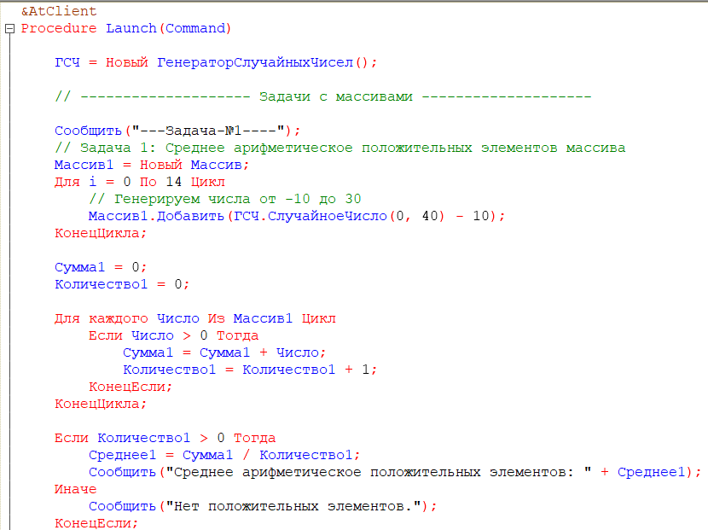

Рисунок 1 – Код задачи №1



Рисунок 2 – Ответ задачи №1

Задача №2:

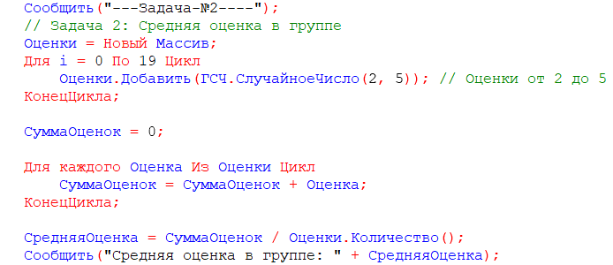

Рисунок 3 – Код задачи № 2

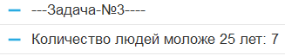

Рисунок 4 – Ответ задачи № 3

Задача №3:

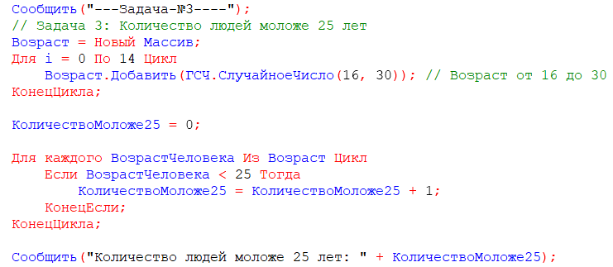

Рисунок 5 – Код задачи № 3



Рисунок 6 – Ответ задачи № 3

Задача №4:

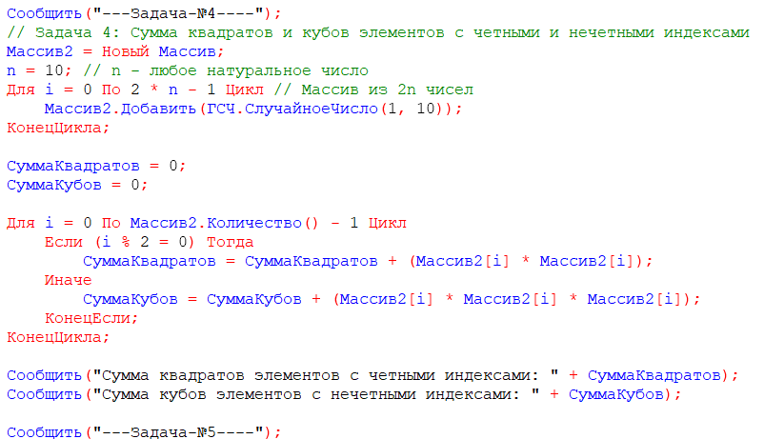

Рисунок 7 – Код задачи № 4

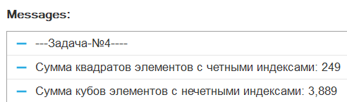

Рисунок 8 – Ответ задачи №4

Задача №5:  
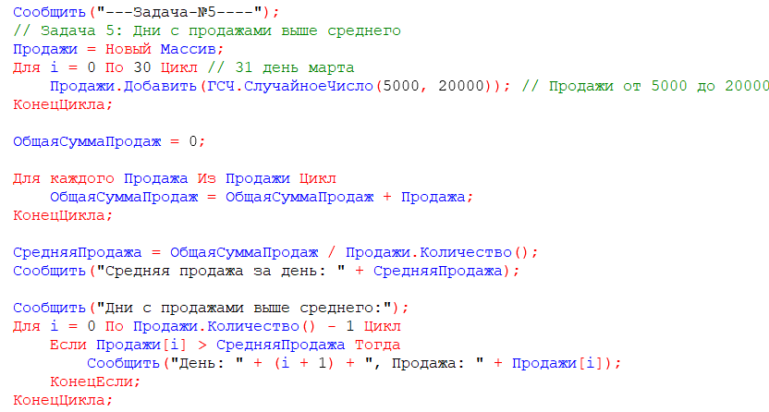

Рисунок 9 – Код задачи № 5

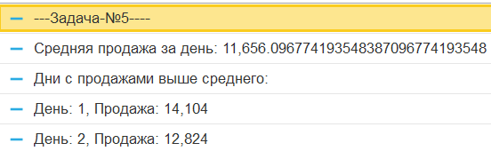

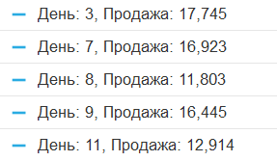

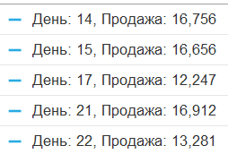

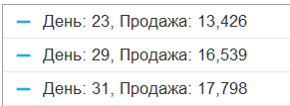

Рисунок 10 – Ответ задачи № 5

Задача №6:

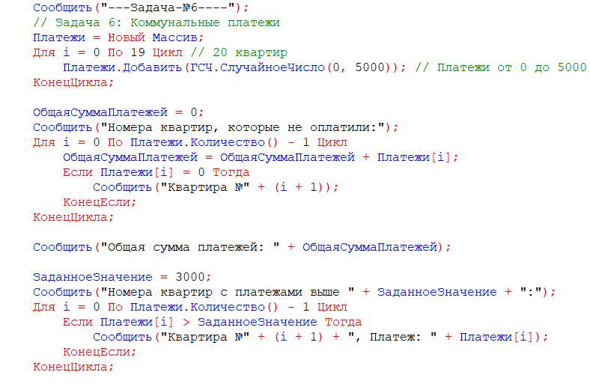

Рисунок 11 – Код задачи № 6

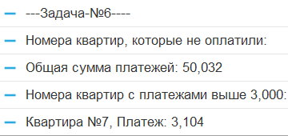

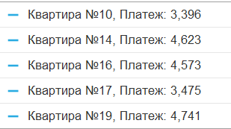



Рисунок 12 – Ответ задачи № 6

Задача №7:

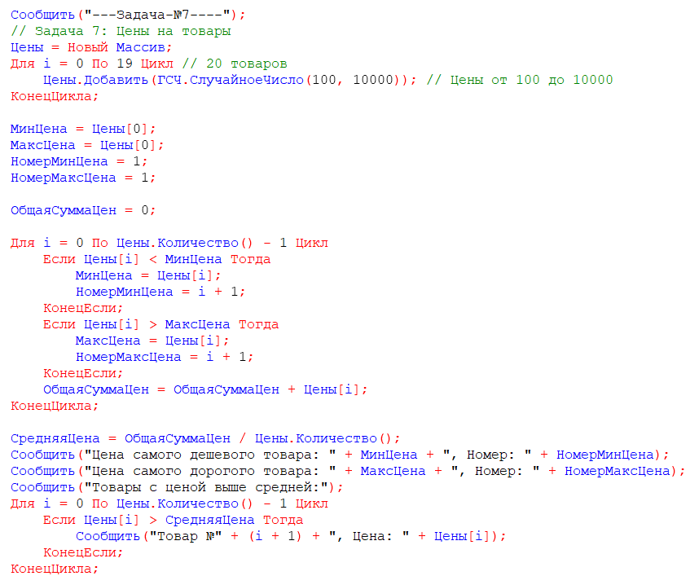

Рисунок 13 – Код задачи № 7

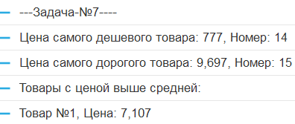

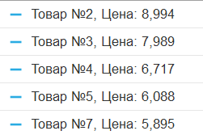

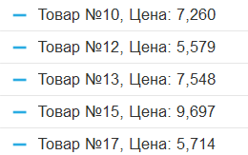



Рисунок 14 – Ответ к задаче № 7

Задача №8:

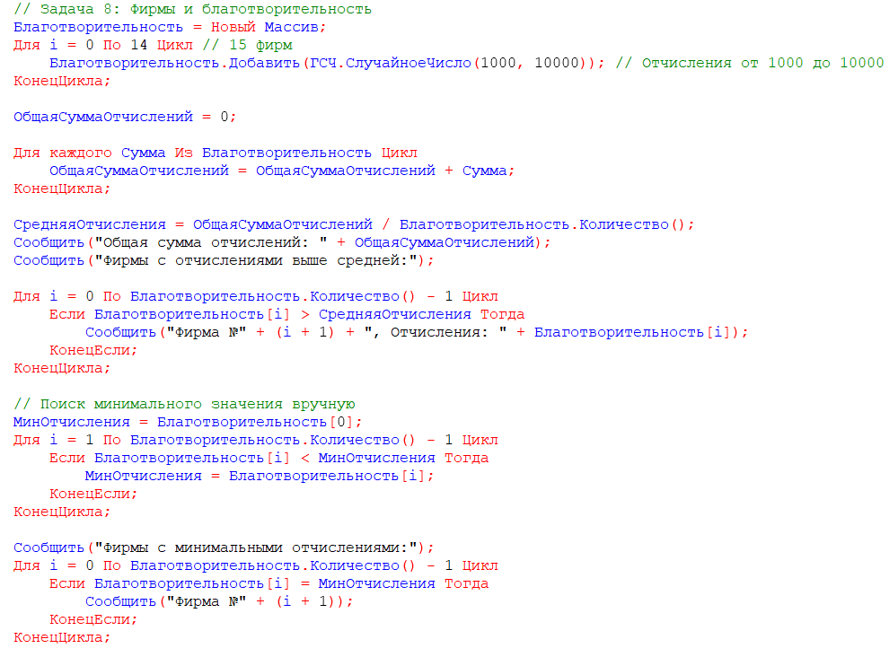

Рисунок 15 – Код к задаче № 8

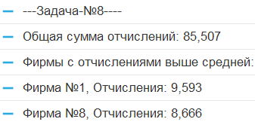

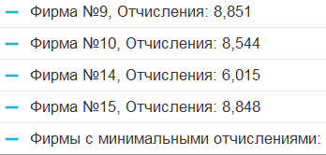



Рисунок 16 – Ответ к задаче № 8

Задача №9:

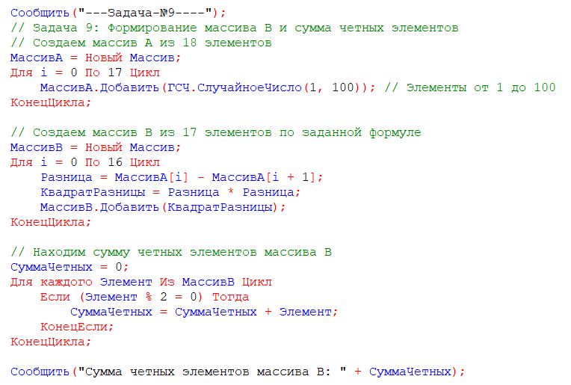

Рисунок 17 – Код к задаче № 9



Рисунок 18 – Ответ к задаче № 9

Структуры Задача №1:

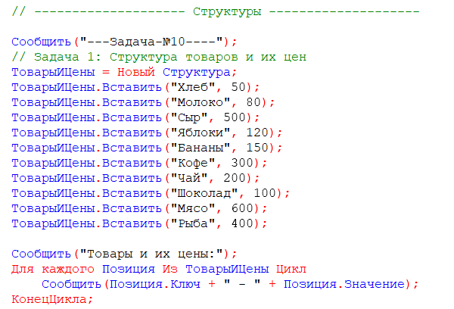

Рисунок 19 – Код к задаче №10

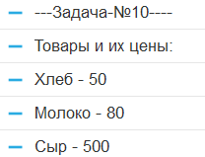

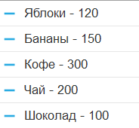



Рисунок 20 – Ответ к задаче №10

Структуры Задача №2:

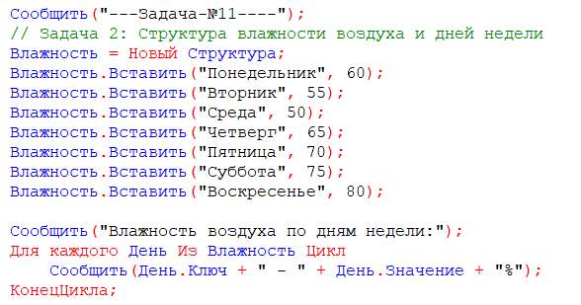

Рисунок 21 – Код к задаче № 11

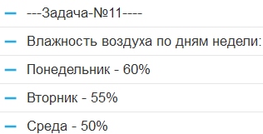

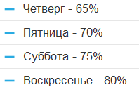

Рисунок 22 – Ответ к задаче № 11

Структуры Задача №3:

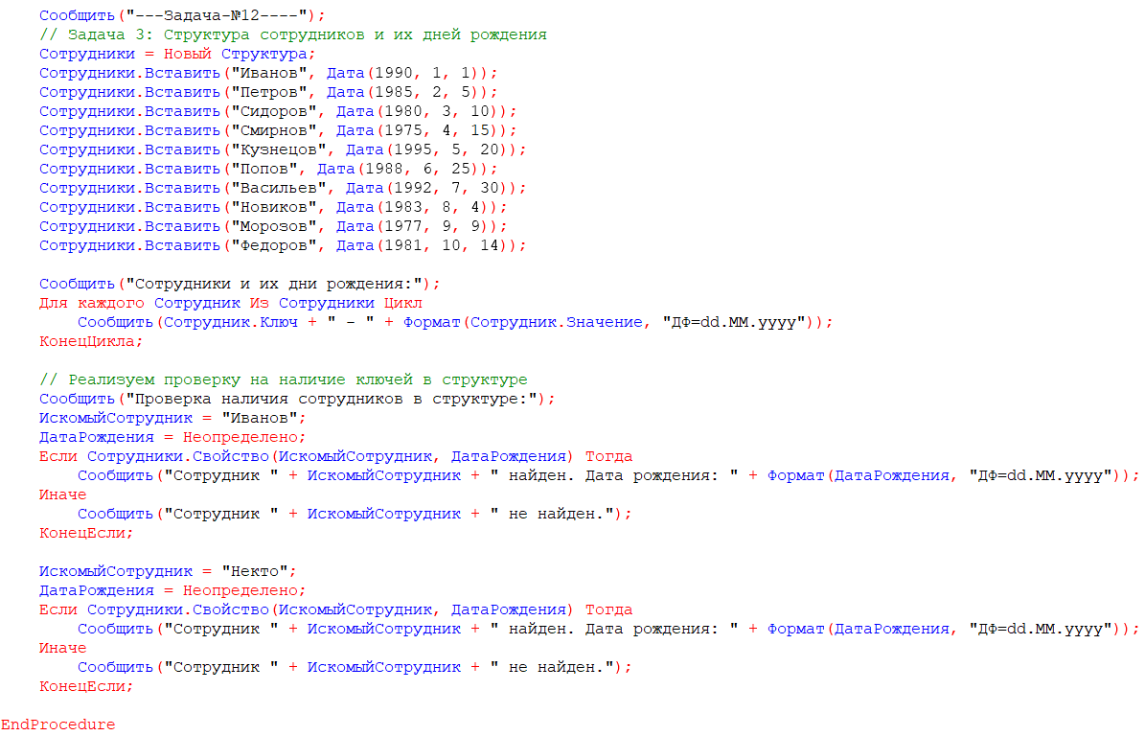

Рисунок 23 – Код к задаче № 12

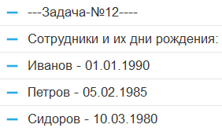

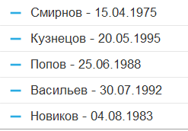

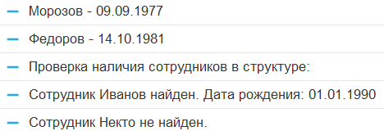

Рисунок 24 – Ответ к задаче № 12

**Вывод**

В ходе выполнения лабораторной работы были изучены методы работы с массивами, структурами и соответствиями. Выполнение задач по созданию и обработке одномерных массивов позволило применить операции по нахождению среднего значения, сумм квадратов и кубов элементов, а также определить минимальные и максимальные значения в выборках, таких как случайные числа, оценки студентов, возраст участников и стоимость товаров. Решение подобных задач помогло отработать навыки анализа и обработки данных.

Работа со структурами позволила организовать информацию в формате "ключ-значение" для задач с данными о товарах, влажности воздуха и днях рождения сотрудников. Были применены методы для удобного доступа и проверки наличия ключей, что сделало структуру данных более гибкой и удобной для использования.